МЕСТО |  | Пальма (база)
1 |  | Стойки | 7
2 |  | Перекладины металл 118 см | 4 |  |  |  | + для ПЛОЩАДКИ-6
2 |  | Перекладины (48см) | 9 |  |  |  | Площадка с вырезом | 1
2 |  | Перекладины (30 см) | 8 |  |  |  | Стяжки площадки | 2
2 |  | Перекладины 37 см. с отверст | 3 |  |  |  | пакет № 8 | 1
2 |  | Бок рукохода 120 см. | 2 |  |  |  | пакет № 6 | 1
2 |  | Фигуры-торец рукохода | 2 |  |  |  | пакет-камни № 42 | 1
2 |  | Стяжка длинная нижняя | 1 |  |  |  | Скалодром паутинка | 2
2 |  | Шнур для сетки (10) | 1
 |  | ПОДРОБНОСТИ см. в ЗАКАЗе |  |  |  |  | УПАКОВЩИК+дата:
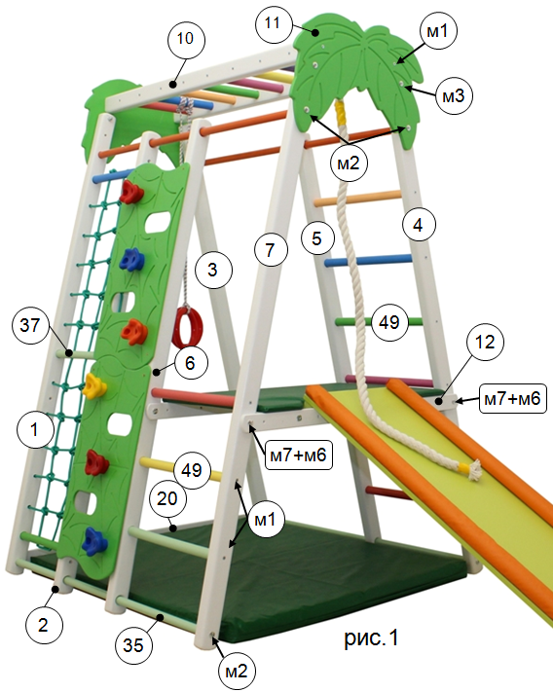

ДОМАШНИЙ СПОРТИВНЫЙ КОМПЛЕКС
«ПАЛЬМА» модель 2020

Комплекс предназначен для занятий в домашних условиях. Допустимая нагрузка на Комплекс – не более 80 кг.
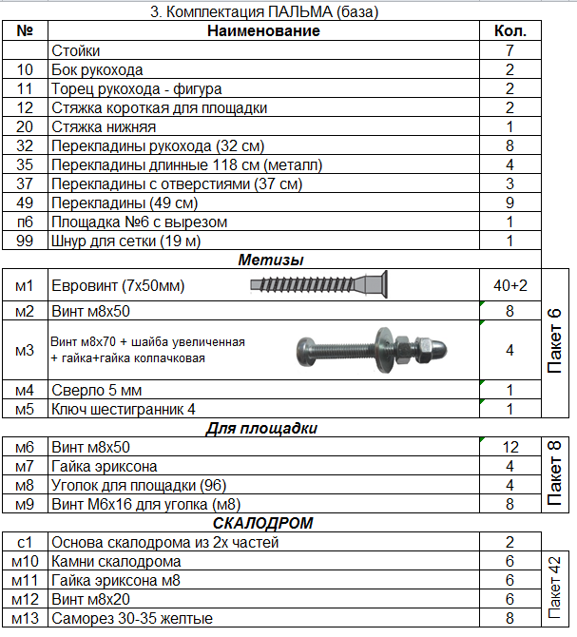
4. ПОДГОТОВКА К ЭКСПЛУАТАЦИИ И СБОРКА
4.2. Разложить комплектующие детали на свободном участке пола. Внимательно изучить рисунки и данное руководство. Выбрать на рис.2 вариант сборки. Все дальнейшие комментарии для Варианта 1.
4.3 Сборка рукохода.
В боковины рукохода (10) вставить перекладины (32). Зафиксировать винтами (м1).
4.4. Сборка стороны «А».
Внимание: длинные палки (35) только наживить. Сильно не скручивать до установки рукохода.
Ознакомьтесь с рис.2. В стойки для лесенки (4) и (5) вставить перекладины (31) и закрепить винтами (м1). В стойки (1) и (2) вставить перекладины (38) и закрепить винтами. Соедините собранные части перекладинами (35) и наживите винтами не скручивая.
4.4. Сборка стороны «Б».
Аналогично собрать лесенку (6+7). Вставить перекладины (35) и прикрутить к ним стойку (3).

5. СБОРКА КОМПЛЕКСА.
5.1. Собрать комплекс в соответствии с рис. 1. Сильно не закручивать до окончательной сборки. Наживить фигуры (11) на собранную сторону (А) с обоих сторон. Наживить сторону (Б). Поставить вертикально и наживить нижнюю стяжку (20). Взять собранный рукоход и прикрутить к фигурам.
5.2. ВНИМАНИЕ стяжки (12) под площадку одна расположена ВНУТРИ стоек, а вторая снаружи. Прикрутить стяжку с помощью (м6+м7).
5.3. Сборка площадки (рис.2). К площадке (п1) прикрутить не затягивая уголки (м9) винтами (м8). Установить на место площадку и прикрутить винтами к стяжке (12).
5.4. Закрутить все винты. Проверить устойчивость.
5.5. Внимание с обратной стороны опоры должны быть внизу. И можно оставить расстояние между листами скалодрома до 10 см. Это дополнительный зацеп и опора. Не обязательно прикручивать плотно друг к другу. Скалодром прикрутить саморезами к стойкам 2+6.
5.6. Сборка гладиаторской сетки (рис.4). Сделать узел, оставив конец не менее 5 см. Пропустить шнур в отверстие внизу стойки (1). Протянуть шнур в горизонтальных направлениях. Затем протянуть шнур, вертикально фиксируя узлами в местах пересечения шнуров. На конце сделать узел и обрезать лишний шнур. Конец оплавить огнем.

6. ТРЕБОВАНИЯ БЕЗОПАСНОСТИ. ВНИМАНИЕ!
6.1. НЕ ДОПУСКАЕТСЯ:
Оставлять детей без присмотра взрослых!
Не устанавливать КОМПЛЕКС в помещениях с не прочным полом и потолком.
6.2. ОБЯЗАТЕЛЬНО проверять перед каждым занятием надежность крепления всех узлов и устойчивость КОМПЛЕКСА.
6.3. Нагрузка на КОМПЛЕКС не должна превышать 80 кг.
6.4. Не допускается самостоятельное изготовление и замена составных частей комплекса взамен полученных в комплекте от завода - изготовителя (кроме изделий, выполненных по государственным стандартам).
6.5. Для предотвращения ушибов и травм, во время занятий обязательно использовать мягкий мат, расположенный на полу под снарядами.
7. ПЕРЕВОЗКА И ХРАНЕНИЕ
7.1. Транспортировка производится в упаковке производителя, любым видом транспорта при соблюдении его сохранности.
7.2. Условия хранения соответствует 2(С) по ГОСТ 15150-69. До установки в рабочее положение хранить в упаковке завода-изготовителя в закрытых сухих помещениях с естественной вентиляцией воздуха.

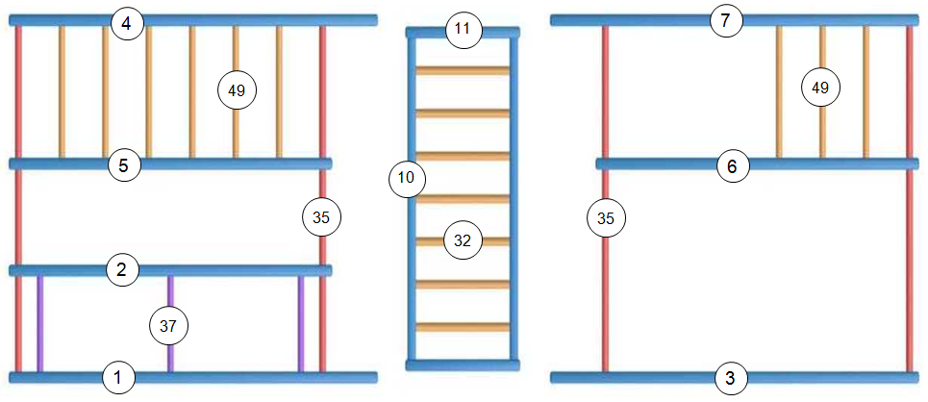
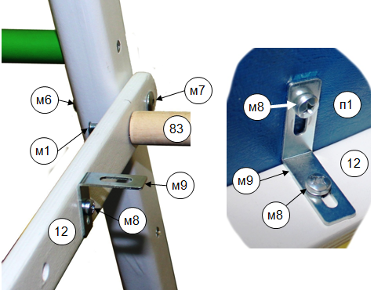

А
Б

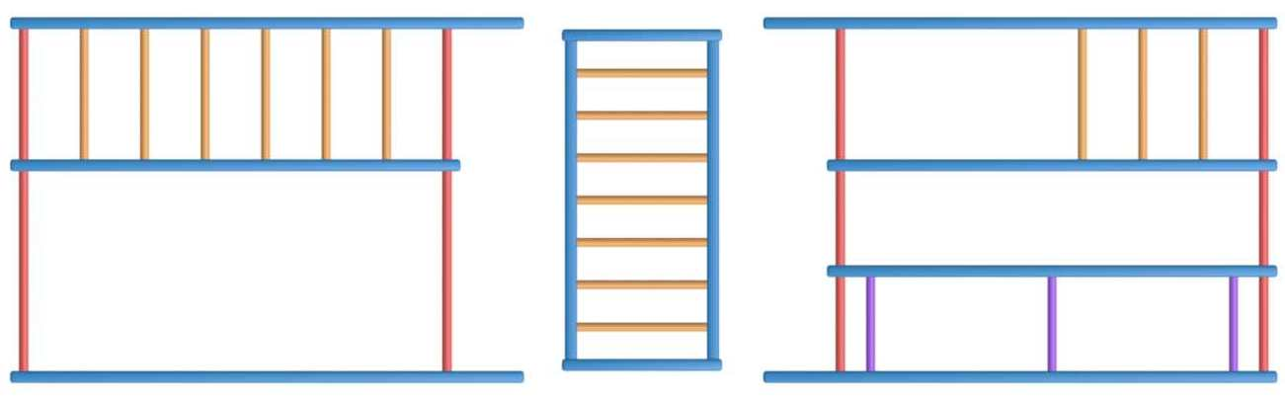

рис.3
рис.2

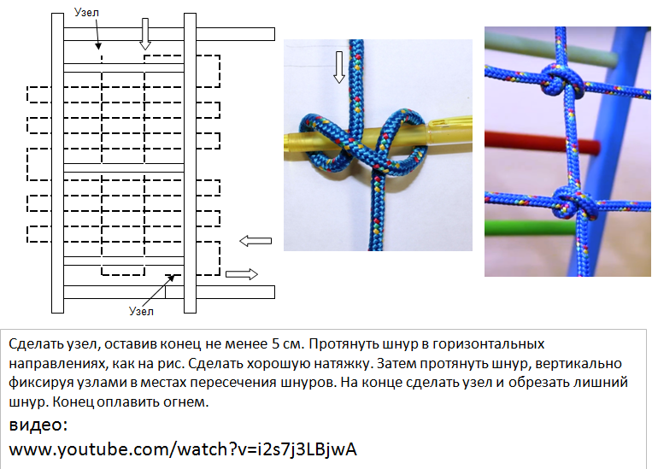

рис.4

рис.4

